
Fakulta riadenia a informatiky

Detekcia pohybu očí a ich 3D vizualizácia vo virtuálnom svete

Bakalárska práca

Matúš Sirotek
Študijný program: Informatika
Študijný odbor: Informatika
Školiace pracovisko: Žilinská univerzita v Žiline,
Vedúci bakalárskej práce: Ing. Marek Klimo
Žilina 2025

Namiesto tejto strany treba vložiť zadanie záverečnej práce

Do elektronickej verzie práce vložte naskenované zadanie záverečnej práce ako obrázok zväčšený na celú veľkosť papiera.

Čestné vyhlásenie
Vyhlasujem, že som zadanú bakalársku prácu vypracoval samostatne, pod odborným vedením vedúceho práce/školiteľa a používal som len literatúru uvedenú v práci.

Žilina 2. mája 2025

podpis

Poďakovanie
Chcel by som sa takto poďakovať svojmu vedúcemu práce Ing. Marekovi Klimovi za odbornú pomoc, usmernenie a rady poskytnuté počas celej doby zhotovovania práce.

Abstrakt
SIROTEK, Matúš: Detekcia pohybu očí a ich 3D vizualizácia vo virtuálnom svete. [Bakalárska práca] – Žilinská Univerzita v Žiline. Fakulta riadenia a informatiky; Odbor informatika. – Vedúci: Ing. Marek Klimo. Žilina 2025. 30 s.
Ako cieľ tejto bakalárskej práce sme si stanovili navrhnutie a vyvinutie aplikácie pre snímanie smeru pohybu očí pomocou umelej neurónovej siete a vizualizáciu tohto pohybu do virtuálneho sveta. V prvej kapitole sú spomenuté rôzne možnosti klasifikácie a detekcie obrázkov. Druhou kapitolou je rozdelenie typov rozšírenej reality a ich využitie. V ďalšej kapitole je teória a porovnanie herných engine-ov. Štvrtou kapitolou je porovnanie klasifikácie s detekciou a ich využitie v praxi. Ďalšou kapitolou je návrh už samotnej práce. Následnou kapitolou je popis softvéru využitého na zhotovenie práce a postup programovania umelej neurónovej siete spolu s experimentami. Predposlednou kapitolou je popis programovania v hernom engine Unity 3D. Poslednou kapitolou je popis možných zlepšení práce.

Kľúčové slová: C#, Python, Umelá neurónová sieť, Unity 3D, VR

Abstract
SIROTEK, Matúš: Eye movement detection and 3D visualisation in the virtual world. [Bachelor‘s thesis] – University of Žilina. Faculty of Management Science and Informatics; Department of Informatics. – Supervisor: Ing. Marek Klimo. Žilina 2025. 30 p.
The goal of this bachelor’s thesis is to design and develop an application for eye movement detection using neural network and 3D visualisation of this movement in the virtual world. The first chapter mentions various possibilities for classifying and detecting images.The second chapter talks about various types of extended realities and their use. The next chapter is the theory and comparison of game engines. The fourth chapter is the comparison of classification with detection and their use in practice. The next chapter is the design of the thesis itself. The following chapter is a description of the software used to create the application and the procedure for programming the neural network together with experiments. The penultimate chapter is description of programming in the Unity game engine. he last chapter is a possible improvement of the work.

Keywords: C#, Python, Neural network, Unity 3D, VR

Obsah
Úvod 11
1 Rozpoznávanie obrázkov 12
1.1 Matematické algoritmy 12
1.1.1 Canny 12
1.1.2 SIFT 12
1.2 Algoritmy hlbokého učenia 13
1.2.1 YOLO 13
1.2.2 Faster R-CNN 13
1.3 TensorFlow 14
2 Rozšírená realita 15
2.1 Augmented Reality 15
2.2 Mixed Reality 15
2.3 Virtual Reality 16
2.4 Head Mounted Device 16
2.5 Využitie v mojej práci 17
3 Herný Engine 18
3.1 Unreal Engine 5 18
3.2 Godot 19
3.3 Unity 19
4 Porovnanie klasifikácie a detekcie 20
4.1 Využitie klasifikácie v praxi 20
4.2 Využitie detekcie v praxi 20
5 Návrh práce 21
5.1 Návrh modelu 21
5.2 Návrh VR hry 22
5.3 Hierarchia elektronického nosiča 23
6 Implementácia 24
6.1 Experimenty 35
6.1.1 Early Stopping 35
6.1.2 Sigmoid 36
6.2 Vplyv použitého hardvéru 37
7 Unity 38
8 Nedostatky 41
8.1 Rozpoznanie pohľadu nahor 41
8.2 Rozpoznanie neprítomností očí 41
8.3 Hardvér 41
8.4 Dataset 42
Záver 43

Zoznam obrázkov
[Obr.1 – Meta Quest 3][11] 17
[Obr.2 – VITURE Pro XR Glasses][12] 17
[Obr.3 – Sekvenčný diagram] 22
[Obr.4 – Hierarchia elektronického nosiča] 23
[Obr. 5 manažér NuGet balíčkov] 26
[Obr. 6 História učenia modelu] 34
[Obr. 7 Konfúzna matica] 35
[Obr. 8 História učenia modelu s použitím EarlyStopping] 36
[Obr. 9 História učenia modelu s použitím Sigmoid aktivácie] 37
[Obr. 10 3D model oka] 41

Zoznam tabuliek
[tabuľka č.1 – model umelej neurónovej siete] 21

Zoznam skratiek
Skratka | Anglický význam |  |  | Slovenský význam
SIFT | Scale-Invariant Feature Transform |  |  | Transformácia bez zmeny mierky
YOLO | You Only Look Once |  |  | Pozrieš sa len raz
WSL |  | Windows subsystem for Linux | Windows podsystém pre Linux
VR |  | Virtual reality | Virtuálna realita
AR |  | Augmented reality | Upravená realita
MR |  | Mixed reality | Zmiešaná realita
XR |  | Extended reality | Rozšírená realita
HMD |  | Head mounted display | Displej namontovaný na hlave
3D |  | Three dimensional | Trojrozmerné
2D |  | Two dimensional | Dvojrozmerné
UE5 |  | Unreal Engine 5 | Unreal Engine 5
GIL |  | Global Interpreter Lock | Globálny zámok tlmočníka

Úvod
V súčasnosti sme svedkami rýchleho rozvoja technológií v oblastiach umelej inteligencie, virtuálnej reality či rozpoznávania a detekcie objektov. Jedným z najskúmanejších uplatnení takýchto technológií je čo najpresnejšie zachytenie ľudského správania či obrazu a interpretácia týchto dát vo virtuálnom svete. Uplatnenie takýchto technológií je v oblastiach ako medicína, psychológia, marketing, herný priemysel ale aj interakcia človeka s počítačom. Detekcia pohybu očí je špecifická oblasť výskumu, ktorá umožňuje získavať informácie o pozornosti, zámere ale aj ľudských kognitívnych procesoch.
Cieľom tejto bakalárskej práce je návrh a implementácia aplikácie, ktorá je schopná detegovať pohyb očí pomocou modelu neurónovej siete a následná vizualizácia tohto pohybu v 3D prostredí virtuálnej reality vytvorenom v hernom engine Unity. Táto práca je zameraná nielen na technické riešenie problému, ale aj na to ako prepojiť takéto technológie z rôznych oblastí. Od spracovania obrazu, strojového učenia až po vývoj virtuálnej reality.
V nasledujúcich kapitolách je podrobne popísaný proces návrhu systému, výber ideálneho modelu neurónovej siete a jeho trénovanie, spôsob získavania a predspracovanie dát, a aj implementácia 3D vizualizácie. Taktiež je spomenutá aj analýza experimentov a dosiahnutých výsledkov spolu s návrhom o možnom vylepšení pre budúce rozšírenie projektu.
Zvolená téma tak spája viaceré oblasti súčasných informačných technológií a predstavuje praktickú ukážku ich prepojenia v danom riešení.

Rozpoznávanie obrázkov
Na rozpoznávanie alebo klasifikáciu obrázkov sa využívajú matematické algoritmy na zistenie lokálnych vlastností, hlboké učenie za pomoci neurónových sietí a strojové učenie. V terajšej dobe sa od čisto matematických metód upustilo a využívajú sa prevažne viacvrstvové neurónové siete s hlbokým učením alebo ich kombinácia. Na rozdiel od systémov detekcie objektov nie je pri klasifikácii dôležité kde sa objekt na obrázku nachádza a teda sa jeho pozícia ani nehľadá.

Matematické algoritmy
Pri takýchto systémoch sa využívalo niekoľko spôsobov na klasifikáciu objektov, ako napríklad detekcia okrajov(edge), hrán(corner) či popisu vlastností(feature description).

Canny
Spôsob detekcie okrajov Canny funguje na báze definovanie gólov na detekciu bodov okraju a skladá sa z niekoľkých kritérií pomocou ktorých sa nájde optimálna funkcia[1].
Jedným z použití tohto algoritmu v praxi je zviditeľnenie mikroskopických organizmov. Ale keďže analýza mikroskopických obrazov je časovo náročná úloha aj po využití takýchto algoritmov, tak najnovšie štúdie používajú kombinované metódy, kde sa obrazy najskôr transformujú, získa sa ich smerové pole, ktoré sa až následne spracuje pomocou algoritmu Canny[2].

SIFT
Algoritmus SIFT(scale-invariant feature transform) je systém rozpoznávania obrázkov pomocou detekcie lokálnych vlastností, pri detekcií týchto vlastností nezáleží na ich mierke, preklade a rotácii, s miernou toleranciou na zmenu osvetlenia alebo projekcie[3].
Tento algoritmus je používaný napríklad pri analyzovaní a monitorovaní populácií divých zvierat. Toto je veľmi dôležité ak chcú výskumníci sledovať individuálne zvieratá v pohybe a v priebehu času. Takéto rozpoznávanie jedincov umožňuje výskumníkom odhadnúť miery populácií a ich životné kondície. Dôvodom prečo sa pri sledovaní divokých zvierat používa práve tento algoritmus je práve už skorej spomenutá nezávislosť od rotácie, mierky a pod[4].

Algoritmy hlbokého učenia
Na rozdiel od strojového učenia sa pri hlbokom učení využívajú aspoň 3 výpočtové vrstvy. Za pomoci hlbokého učenia sa zlepšuje automatizácia a umožňuje taktiež analyzovať surové dáta bez ľudskej pomoci[5]. Takéto algoritmy sú taktiež oveľa flexibilnejšie a vo veľkej väčšine prípadov dosahujú lepšie výsledky pri používaní viacerých prahov ako tradičné algoritmy získavania vlastností. Pri porovnaní týchto dvoch prístupov je najväčšou výhodou algoritmov hlbokého učenia práve ich schopnosť automaticky nájsť zmysluplné a dôležité vlastnosti z nepracovaných vstupných údajov[6]. Práve kvôli tomuto som si zvolil neurónové siete za pomoci hlbokého učenia ako spôsob rozpoznávania smeru pohybu oka v mojej práci.

YOLO
Najpoužívanejší algoritmus detekcia a zároveň aj klasifikácie je YOLO(You Only Look Once) algoritmus. Pracuje na báze rozdelenia obrázku na mriežku, kde každá časť mriežky je klasifikovaná a sú vytvorené ohraničujúce boxy, následne sa podľa týchto zistených hodnôt vytvorí zjednotený výstup[7]. V praxi sa tento algoritmus využíva napríklad pri detekcií cieľov. Aj keď sa vývoj technológií detekcie cieľov založených na tomto algoritme začal pomerne nedávno, tak výskumníci ich neustále vyvíjajú a už dosiahli vysokú mieru presnosti v oblasti detekcie objektov a ich rozpoznávania, rýchlosť týchto technológií s použitím YOLO algoritmu je na popredí priemyslu a zohráva dôležitú rolu pri úlohách rozpoznávania cieľov v bezpilotných lietadlách[8].

Faster R-CNN
Ďalším často používaným algoritmom je Faster R-CNN. Tento algoritmus spracováva celý obrázok a vyhľadáva takzvané regióny záujmu (regions of interest), pomocou ktorých následne objekt deteguje a klasifikuje[9]. Faster R-CNN algoritmus má využitie pri analýze medicínskych obrazov v rôznych odvetviach, napríklad v rádiológií, ultrazvukoch alebo mikroskopických snímkach. Je ho možné aplikovať pri RGB snímkach pre použitie v dermatológií, ako aj pre širšie použitie v medicíne. Nedostatkami sú však rozpoznávanie menších abnormalít, problém s zaručením interpretovateľnosti výsledkov alebo aj zaručenie pacientovho súkromia[10].
Pri prvotnom navrhovaní práce som skúšal použitie práve týchto algoritmov hlbokého učenia, no po zhodnotení toho že detekcia je pri mojom použití zbytočná, som sa rozhodol ich napokon nepoužiť ale vytvoriť vlastný model určený čisto len na klasifikáciu.

TensorFlow
Tensorflow je platforma pre vytváranie aplikácii strojového a hlbokého učenia. Pre výpočty využíva viac rozmerné polia a tieto výpočty je možné robiť pomocou procesora (CPU) a aj grafickej karty (GPU). Jedným nedostatkom je však to že novšie verzie pre jazyk Python nepodporujú použitie grafickej karty na výpočet na operačnom systéme Windows natívne a je preto potrebné buď použiť WSL (Windows subsystem for Linux) alebo online služby ako je Google Colab ak sa chcú výpočty urýchliť pomocou grafickej karty. Podporuje prácu s tenzormi a ich výpočtami. Tenzori tu fungujú podobne ako polia knižnice NumPy, na ktoré sa dajú aj konvertovať.
Výpočtové vrstvy je možné buď naprogramovať ručne použitím modulov základnej knižnice alebo použiť vrstvy z knižnice Keras. Ide o vysoko úrovňovú knižnicu, ktorá obsahuje sekvenčný model a väčšinu bežne používaných výpočtových úrovní. Pre vytvorenie sekvenčného modelu je potrebné mu definovať jednotlivé vrstvy, kde musí obsahovať 1 vstupnú, 1 alebo viac výstupných vrstiev a akékoľvek množstvo vrstiev medzi nimi.
Taktiež je možnosť vytvorenia vlastných vrstiev dedením základnej triedy Layer. Po skompilovaní modelu a jeho naučení sa dá model uložiť v celku alebo len ako váhy do súboru, tento súbor je možné načítať a použiť v tom istom alebo inom programe.
Taktiež existuje knižnica PyTorch pre Python, ktorá je tejto veľmi podobná[11].

Rozšírená realita
Ide o kolekciu tzv. XR technológii, ktoré umožňujú interagovanie medzi reálnym a virtuálnym svetom. V dnešnej dobe sa tieto technológie využívajú už všade, či ide o hry(VR), inteligentné okuliare(AR) alebo vojnový priemysel(MR). Vývoj rozšírenej reality začal vyše 60 rokov dozadu, s prvým prototypom okuliarov pre virtuálnu realitu zostrojeným v roku 1968 vedcom Ivanom Sutherlandom a jeho študentom Bobom Sproullom z Univerzity Severjen Karolíny v Chapel Hille. Tento prototyp bol však veľký, neprenositeľný a neefektívny. Postupom času a vývojom sa však táto technológia dostala do štádia kedy bola použiteľná v simulátoroch a na trénovanie, no ešte nebola dostupná pre širšiu verejnosť. V dnešnej dobe je možné využiť túto technológiu na dedikovaných HMD a dokonca aj pomocou mobilov[12].

Augmented Reality
Augmented Reality je technológia integrovania digitálneho obsahu do používateľovho vnímania reálneho sveta v reálnom čase. Zariadenia AR obsahujú obrazovku, kameru a senzory, nejde však len o dedikovaný hardware ale v dnešnej dobe môže byť takýmto zariadením aj mobil[13]. Asi najznámejším využitím tejto technológie je hra Pokemon Go, ktorá ju využíva na zobrazenie postáv z hry do videa snímaného z kamery mobilu a pomocou gyroskopu upravuje ich pozíciu v ňom podľa pohybu zariadenia.
Novým a veľmi prospešným využitím tejto technológie je v chirurgií, tu sa využíva najmä na zobrazenie predoperačných fotografií v reálnom čase popri zákroku, akými bolo zobrazenie mozgových nádorov alebo komorového systému. Taktiež boli úspešné využitia pri neurochirurgických a otolaryngologických zákrokoch, tu sa AR využívalo napríklad pre 3D mapovanie pacientovho paranazálneho sínusu alebo neuroanatómie[14].

Mixed Reality
Na rozdiel od AR, kde digitálny obsah len prekrýva snímaný obraz, táto technológia plynulo spája oba svety a dovoľuje im medzi sebou interagovať. Pre dosiahnutie MR je potrebné aby sa zachytávalo nie len správanie užívateľa(pohyb, výrazy tváre, reč,...) ale aj jeho okolie. Zariadenia MR sú najčastejšie dedikované headsety alebo smart okuliare, no pre viac špecializované použitia sú potrebné špecifické zariadenia. Jedno z takýchto špecializovaných zariadení je Control Bridge od spoločnosti SITA pre monitorovanie letísk, ide o 3D reprezentáciu celého letiska a jeho kontrolu pomocou MR headsetu a ovládačov v jednej centrálnej miestnosti[15].

Virtual Reality
Pri tejto technológii interaguje s digitálnym obsahom len používateľ, ide o vnorenie osoby do virtuálnej reality s cieľom kompletne odblokovať realitu a predstaviť virtuálny svet ako ten „skutočný“. Kdežto pri AR a MR sa využívali zariadenia s kamerou, tu nie je potrebná. Pre použitie VR technológie stačí zariadenie ako headset, mobil alebo okuliare a software, ktorý prenáša informácie medzi takým zariadením a počítačom kde beží aplikácia využívajúca virtuálnu realitu, je možné použiť aj ďalšie zariadenia pre rozšírenie možností snímania ako sú rukavice či kompletný kostým.
V posledných rokoch sa táto technológia stala vysoko populárnou hlavne kvôli počítačovým hrám a viac prístupným headsetom. VR sa taktiež stáva čoraz používanejšou v medicíne, hlavne pri vyučovaní mladých doktorov a chirurgov, čím sa môžu aj menej skúsený doktori dostať k praxi bez toho aby ohrozili životy pacientov z dôvodu nedostačujúcich znalostí. Jedným takýmto využitím pri medicínskom vzdelávaní je napríklad vyučovanie anatómie. Ďalším príkladom je využitie VR na trénovanie endoskopie, tu sa po takomto trénovaní dokázalo pozorovateľné zlepšenie technických aj netechnických zručností doktorov. Taktiež je možné využiť VR na pomoc pri liečbe poruchy úzkosti, zvládaní bolesti, pomoci pri fyzickom zotavovaní či aj vytvorenie VR headsetu určeného na prevenciu pádu starších lodí[16].

Head Mounted Device
Ako bolo už spomenuté vyššie, existuje veľa zariadení pre prácu s rozšírenou realitou. Najpoužívanejšie pre VR sú headsety ako je HTC Vive s dvoma druhmi zariadení, samostatný headset so vstavanou výpočtovou jednotkou a headset pre pripojenie k počítaču. Na obrázku č.1 sa nachádza Meta Quest headset, ktorý podporuje bezdrôtové pripojenie a pripojenie k mobilu.
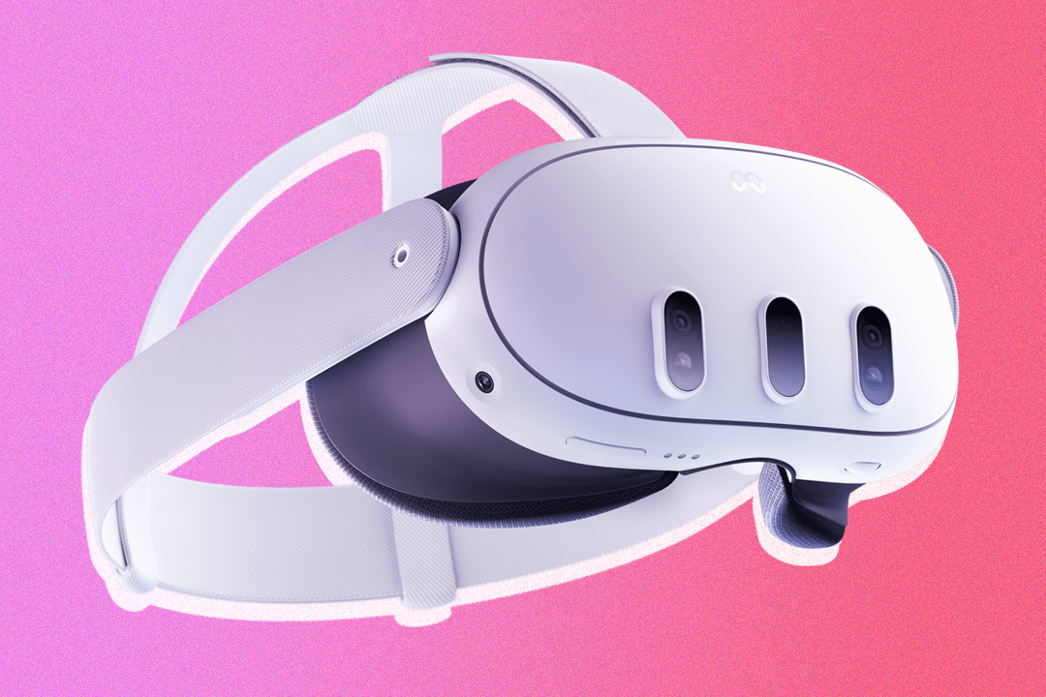
[Obr.1 – Meta Quest 3 [17]]

Ďalším spôsobom používania VR je pomocou mobilu, tak že sa využijú aplikácie ktoré emulujú headset a posielajú informácie z gyroskopu počítaču a zobrazujú obraz videa na obrazovke. Pre AR a MR sa komerčne používajú hlavne inteligentné okuliare ako sú napríklad Virtue Pro XR okuliare, ktoré je možné vidieť ba obrázku č.2.
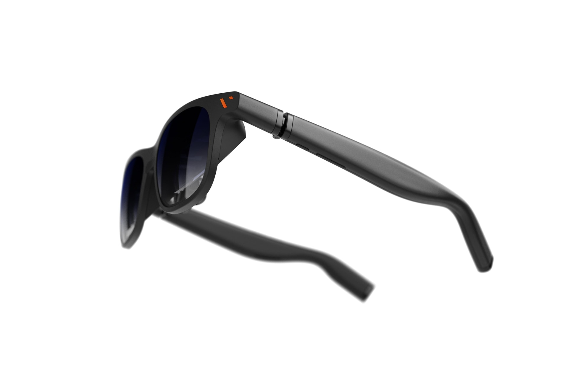
[Obr.2 – VITURE Pro XR Glasses [18]]

Využitie v mojej práci
VR technológiu používam na sledovanie premietaného oka vo virtuálnej realite. Jednou z výhod pri mojom použití je možnosť sledovať oko z blízka v reálnom čase pomocou headsetu. Keďže som program vypracoval v Unity 3D Engine tak má natívnu podporu všetkých vyššie spomenutých headsetov a taktiež všetkých ich ovládačov. No pri testovaní som využíval emulovaný headset pomocou mobilu z dôvodu chýbajúceho hardvéru.

Herný Engine
Je to prostredie určené na vývoj softvéru, presnejšie na vývoj hier. Herné engine-y sa používajú od čias arkádových hier, kde však išlo o veľmi špecializované programy určené len pre malé množstvo hardvéru vyvíjané len pre danú firmu a neboli ani až tak bežné. Prvé široko používane multiplatformové a voľne prístupné engine-y začali vznikať až v 90. rokoch 20. storočia pri revolúcií 3D grafiky. Jedným z takýchto skorých prostredí bolo „id tech“, ktoré bolo použité pre vývoj pôvodnej série hier DOOM. Použitím takéhoto softvéru sa dá zjednodušiť, optimalizovať a urýchliť vývoj. V dnešnej dobe existujú engine-y pre takmer každý programovací jazyk. Súčasťou herného engine-u je skoro vždy grafický engine na vykresľovanie, buď 2D alebo 3D, taktiež môže obsahovať engine pre simulovanie fyziky, ďalšie časti takéhoto vývojového prostredia sú zvukový engine, animačný engine a možnosť ich všetky nastaviť podľa potreby.
Engine sa líši od frameworku najme v tom že má UI(používateľské rozhranie) a kompletný editor scén. Framework je väčšinou len knižnica pre určitý programovací jazyk ale povoľuje väčšiu úroveň prispôsobenia oproti herným engine-om. Nevýhodou je však to že frameworky často neobsahujú vysoko úrovňové časti ako napríklad simuláciu fyziky, predprogramovanú podporu pre AI alebo grafický engine na vykresľovanie 3D grafiky. Veľkou výhodou frameworkov je však ich oveľa menšia veľkosť oproti engine-om a ľahšie prepojenie s inými už existujúcimi knižnicami, kde pri použití frameworku stačí iné knižnice iba klasicky importovať tak pri engine-och to môže byť zložitejšie keďže majú vlastné, uzavreté vývojové prostredie. Jedným z takýchto frameworkov je libGDX pre programovací jazyk JAVA. Pri mojej práci je použitie engine-u oveľa vhodnejšie, ako som už spomenul hore, podporujú 3D grafiku bez potreby ju doprogramovať a taktiež ich podpora nových technológii ako je VR. Jediným problém tu je potreba použitia ďalších knižníc, ktoré sú neštandardné pre engine-y.

Unreal Engine 5
Najpokročilejší a momentálne najpoužívanejší engine profesionálmi. Programovať sa v ňom dá buď jazykom C++ s podporou Python skriptov alebo cez blueprinty, čo je blokový programovací jazyk vytvorený špeciálne pre Unreal Engine. Tieto dva spôsoby sa nedajú kombinovať, buď sa hra vyvíja programátorsky alebo cez bloky, no je tu možnosť vytvárať vlastné bloky v jazyku C++. UE5 je open source čo umožňuje používateľom upravovať zdrojový kód aby čo najviac vyhovel ich potrebám. Súčasťou tohto enginu sú tie najpokročilejšie technológie na trhu ako sú napríklad nanite, systém na upravovanie geometrie objektov v reálnom čase umožňujúci lepší výkon aj s použitím náročných modelov a lumen čo je systém na dynamické globálne osvetľovanie a odraz pracujúci v reálnom čase bez potreby na vykreslenie scény dopredu. Jednou z nevýhod je nepodporovanie vývoja hier pre web.

Godot
Ide o pomerne nový engine s rastúcou popularitou. Oproti EU5 je oveľa priateľskejší voči nováčikom, hlavne kvôli možnosti použiť niekoľko programovacích jazykov ako sú C++ a C#, a taktiež obsahuje vlastný skriptovací jazyk GDScript inšpirovaný jazykom Python. Vďaka komunitných balíčkov je možné pridať podporu ďalších jazykov. Neobsahuje tak nové technológie ako EU5 čo však umožňuje vytvárať hry na menej výkonné počítače. Ako 3D engine sa dá v Godot použiť buď OpenGL alebo Vulkan. Tak ako UE5 je aj Godot open source ale na rozdiel od UE5 podporuje export aj pre web ale nie pre konzoly.

Unity
V porovnaní s hore spomenutými engine-mi je Unity pomerne priemerné, nemá tak vyspelé technológie ako UE5 ale má ich lepšie ako Godot, taktiež podporuje export pre každú platformu, vrátane webu aj konzol. Na rozdiel od Godot je Unity schopné spúšťať hry z editora, čo umožňuje oveľa rýchlejšiu a intuitívnejšiu úpravu scén. Unity nie je open source, iba niektoré z knižníc sú open source, čo znižuje možnosť úprav ktoré môže používateľ spraviť, tento nedostatok sa vývojári snažili vyrovnať vytvorením systému doplnkových balíčkov. Tieto balíčky sú jednoduché na inštaláciu, stačí ich otvoriť v editore. V základe podporuje Unity len jazyk C#. V porovnaní s Godot a UE5 má Unity najdlhšiu históriu používania a najväčšiu komunitu.

Porovnanie klasifikácie a detekcie
Najdôležitejší rozdiel medzi týmito pojmami je ich cieľ, pri klasifikácii nás zaujíma čisto len trieda snímaného objektu zatiaľ čo pri detekcií nás zaujíma iba jeho pozícia v snímke. Ďalším rozdielom je ich výstupný tenzor, zatiaľ čo pri klasifikácií je jeho veľkosť rovná počtu tried, ktoré hľadáme, tak pri detekcií je veľkosť rovná 4, a to z toho dôvodu že jeho výstupom je nejaká forma ohraničujúceho boxu. Tento box má buď formu (x1, x2, y1, y2), kde x je ľavý horný bod boxu a y je pravý dolný bod alebo formu (cx, cy, w, h) kde cx je pozícia stredného bodu na osy x, cy je pozícia stredného bodu na osy y, w je šírka boxu a h je výška boxu. Typ výstupu detekcie záleží od formy akou sa v datasete zapísali boxy.
Väčšina algoritmov v praxi používa kombináciu klasifikácie a detekcie, takto to robia algoritmy YOLO a R-CNN spomenuté v prvej kapitole. Výhoda takejto kombinácie je to že sa vieme dozvedieť aký objekt sa na snímke našiel a zároveň vieme aj jeho polohu. Takto fungujú všetky technológie založené na sledovaní objektov, sú používané napríklad v dronoch ale aj pri smart okuliaroch využívajúce technológiu AR. Oproti čistej klasifikácii je použitie kombinácie detekcie a klasifikácie niekoľkonásobne náročnejšie na počítačové zdroje a pri zisťovaní smeru pohľadu by mi to neprinieslo absolútne žiadnu výhodu, čiže som zvolil použitie len klasifikačného modelu.

Využitie klasifikácie v praxi
Hĺbkové neurónové siete, najmä konvolučné, sú široko používané pri klasifikácií medicínskych snímok a od roku 2012 dosiahli významný výkon. Niektoré výskumy zaoberajúce sa klasifikáciou takýchto snímok dosiahli výkony súperiace s ľudskými odborníkmi. Napríklad CheXNet konvolučná neurónová sieť, ktorá obsahuje 121 vrstiev trénovaných na viac ako 100 000 röntgenových snímok hrudníka spredu, dosiahla lepší výkon ako priemer štyroch rádiológov. Problém s takýmto využitím je však ten že zbieranie lekárskych snímok použiteľných na tvorbu datasetov je ťažké najmä kvôli problémom s ochranou osobných údajoch a taktiež časovej náročnosti pri popisovaní každej takejto snímky odborníkmi[19].

Využitie detekcie v praxi
Neurónové siete určené na detekciu objektov sú v posledných rokov používané v štúdiách na prevenciu a detekciu rakoviny prsníka. Hlavným využitím tejto technológie pri detekcií tejto choroby je redukcia falošných pozitívnych výsledkov[20]. Pri učení neurónových sietí rozpoznávať rakovinu prsníka je potrebné použiť stovky tisíc až milióny snímok mamografie. Samotný model potom porovnáva pacientkine snímky so snímkami, ktoré sa označujú ako štandardné, aby rozlíšil, čo je normálne a čo nie. Výsledky týchto štúdií ukázali to že ak rádiológ pracuje spolu s umelou inteligenciou učenou na detekciu rakoviny prsníka, tak dosiahli o 2.6% až 20% lepšie výsledky ako rádiológovia, ktorý nemali k takejto umelej inteligencií prístup[21].

Návrh práce
Pre efektívnosť implementácie som obe programové časti najskôr navrhol, a to nasledovne.

Návrh modelu
V nasledujúcej tabuľke je kompletný návrh modelu neurónovej siete spolu s parametrami a výstupmi každej vrstvy.
Vrstva(typ) | Výstupný tvar tenzoru | Počet parametrov
Rescaling | (None, 60, 60, 3) | 0
Conv2D | (None, 60, 60, 1024) | 28 672
Conv2D | (None, 60, 60, 512) | 4 719 104
MaxPooling2D | (None, 30, 30, 512) | 0
Dropout | (None, 30, 30, 512) | 0
Conv2D | (None, 30, 30, 256) | 1 179 904
Conv2D | (None, 30, 30, 128) | 295 040
MaxPooling2D | (None, 15, 15, 128) | 0
Dropout | (None, 15, 15, 128) | 0
Conv2D | (None, 15, 15, 64) | 73 792
MaxPooling2D | (None, 7, 7, 64) | 0
Dropout | (None, 7, 7, 64) | 0
Conv2D | (None, 7, 7, 32) | 18 464
MaxPooling2D | (None, 3, 3, 32) | 0
Dropout | (None, 3, 3, 32) | 0
Flatten | (None, 288) | 0
Dense | (None, 32) | 9 248
Dense | (None, 16) | 528
Dense | (None, 6) | 102
[tabuľka č.1 – model umelej neurónovej siete]

Návrh VR hry
Pre vývoj Unity 3D časti mojej práce som si vytvoril sekvenčný diagram, ktorým som sa riadil popri programovaní. Hlavnou časťou hernej slučky je funkcia update volaná raz za nový snímok hry. V tejto funkcií prebieha hlavná logika programu. Samotný používateľ ovláda čisto len pohyb postavy. V dole uvedenom diagrame je návrh hlavnej slučky programu.
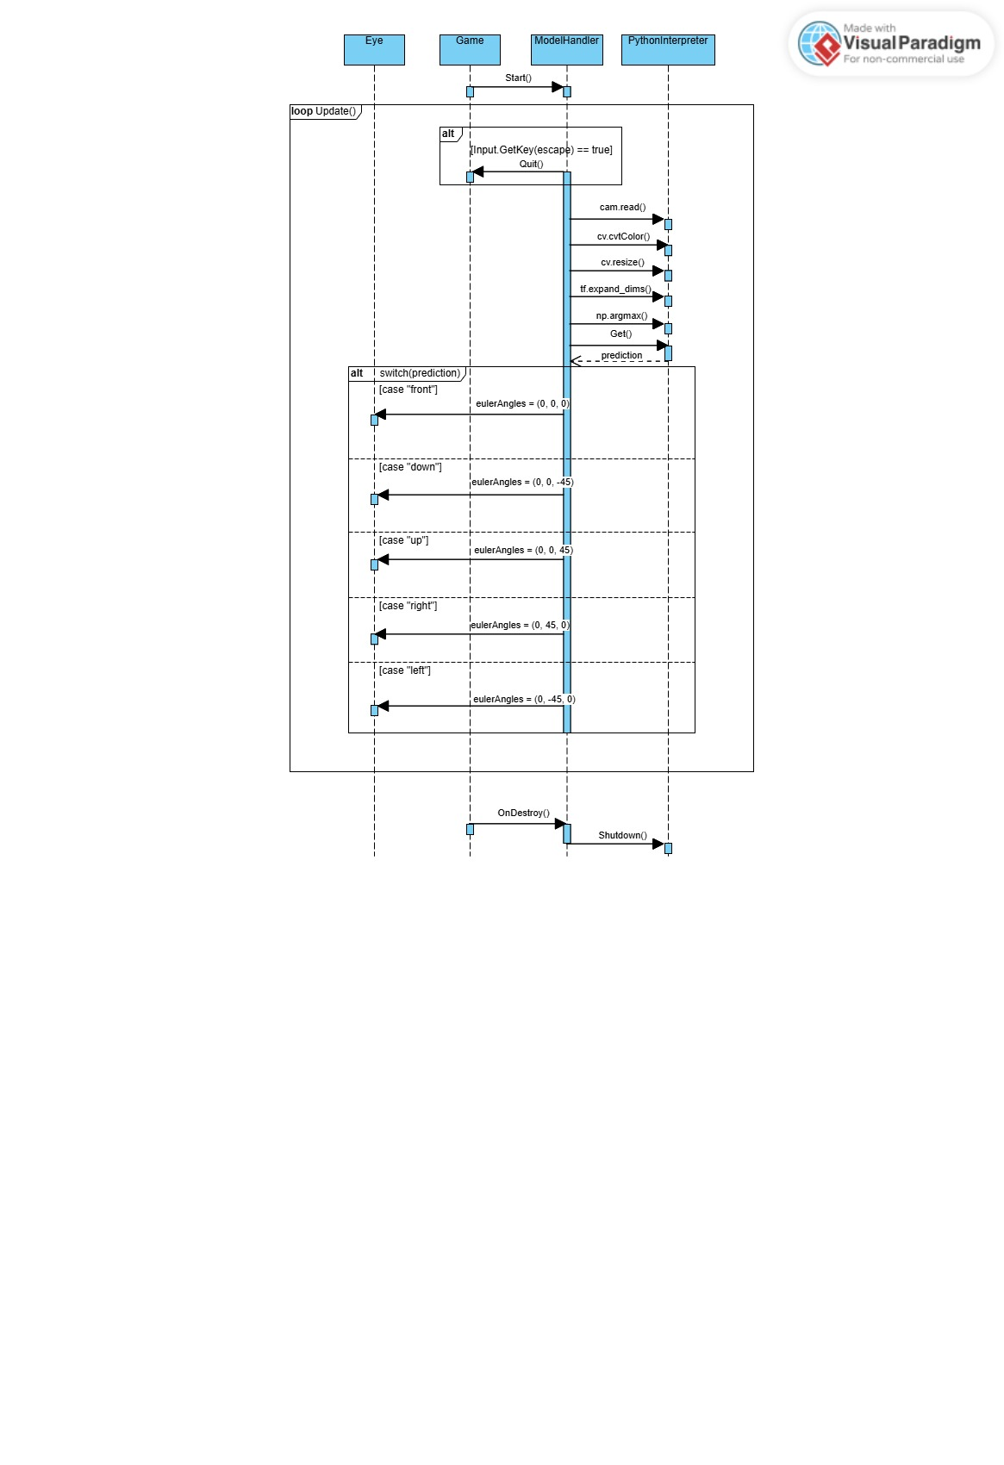
[Obr.3 – Sekvenčný diagram]

Implementácia
Ako prvý krok pri zhotovení mojej práce bolo nainštalovať programovací jazyk Python a všetky knižnice potrebné pre prácu so strojovým učením. Tieto knižnice boli Tensorflow a Keras a taktiež knižnice Matplotlib a Sklearn pre vizualizáciu histórie učenia a konfúznej matice. Pre vytvorenie samotného projektu v Unity som musel použiť program Unity Hub verzie 3.12.0.
Prvou verziou Unity, ktorú som skúšal bola 2020.3.50f1 ale táto verzia mala niekoľko problémov kompatibility s modernejšími ovládačmi a pluginmi. Jednou takouto nekompatibilitou bolo zlé uvoľňovanie prostriedkov pri používaní jazyka Python, čo spôsobovalo padanie vývojového prostredia po spustení hry. Kvôli týmto problémom som prestúpil na, v tom čase, najnovšiu verziu, a tou je 6000.0.33f1. Po zvolení verzie projektu som si vybral ako šablónu VR core. Túto šablónu som zvolil, kvôli tomu aby som nemusel zbytočne implementovať základy VR hry, ktoré už sú vďaka tejto šablóne vytvorené. Po vygenerovaní projektu som upravil prostredie, a to tak že som zmazal nepotrebné objekty z mapy, ako boli steny a interaktívne tabule určené na naučenie sa pracovať s VR headsetom.
Ďalším krokom bolo vytvorenie herných objektov, ktoré budem používať, tieto objekty boli sféra a prázdny objekt. Sféru som použil ako reprezentáciu oka v 3D priestore hry a prázdny objekt používam na ovládanie herného sveta, vrátane oka. Aby som mohol použiť môj klasifikačný model, tak som musel importovať knižnicu, ktorá umožňuje používať Python v C# kóde. Zvolil som knižnicu Pythonnet. Aby som predišiel kompilačných problémom tak som sa rozhodol túto knižnicu stiahnuť. Unity však natívne nepodporuje sťahovanie C# knižníc tretej strany. Aby som mohol sťahovať knižnice potreboval som použiť plugin pre Unity, ktorý by toto umožnil. Takýmto pluginom je NuGetForUnity [22]. Tento plugin som stiahol z vydaní na stránke Github. Inštalácia tohto pluginu bola jednoduchá, išlo len o vloženie ho do vývojového prostredia, po čom sa otvorilo okno výberu inštalácie.
Po nainštalovaní sa vo vývojovom prostredí vytvorilo nové tlačidlo na hornej lište editora s názvom NuGet. Po stlačení tohto tlačidla sa otvorilo malé menu so šiestimi možnosťami, kde najpodstatnejšie sú prvé a posledné. Prvá možnosť otvorí okno manažéra NuGet balíčkov, viď obrázok 5. V tomto okne sa nachádzajú 3 záložky, online, installed a updates. V záložke online som mohol vyhľadávať a inštalovať knižnice pre C#, installed slúži na upravovanie už nainštalovaných balíčkov a v poslednej záložke, update, sa dajú kontrolovať a spúšťať aktualizácie týchto nainštalovaných balíčkov.
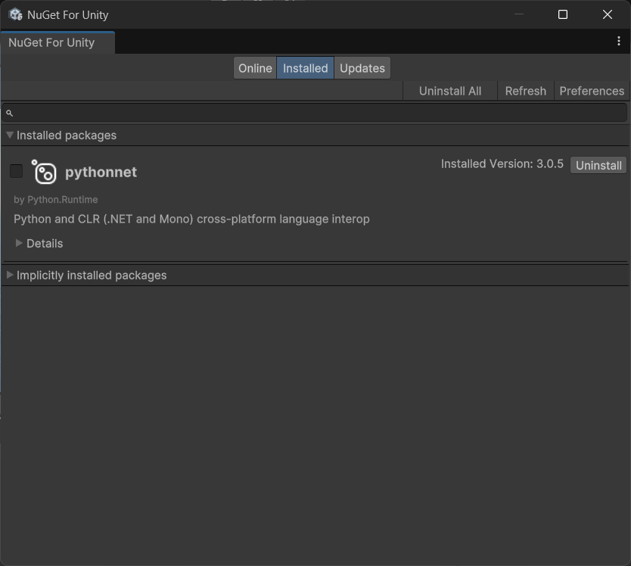
[Obr. 4 manažér NuGet balíčkov]
V záložke online som vyhľadal už hore spomenutú knižnicu pythonnet a zvolil najnovšiu verziu 3.0.5. Z dôvodu nefunkčnosti učenia cez GPU na operačnom systéme Windows cez knižnicu Tensorflow od verzie 2.11 som použil WSL(Windows subsystem for Linux) a pripojil sa naň pomocou programovacieho prostredia Visual Studio Code. Linuxový operačný systém pre WSL som si zvolil Ubuntu verzie 24.04.1 LTS. Aby som mohol inštalovať knižnice pre Python globálne na Ubuntu, bolo potrebné nainštalovať Linux package PIPX. Ako ďalšie som vytvoril nový projekt a symbolické prepojenie na súbor obsahujúci dataset, ktorí sa nachádza vo Windows. Po importovaní týchto knižníc a ešte jednej triedy s názvom ModelCheckpoint z podmodulu callbacks z modulu src knižnice Keras[23], táto trieda slúži na ukladanie modelu alebo váh modelu v stanovenej frekvencií. Následne som overil či má môj program prístup ku grafickej karte pomocou príkazu tensorflow.config.list_physical_devices(‚GPU‘) a uložil všetky nájdené grafické karty do premennej gpu_list.
gpu_list = tf.config.list_physical_devices('GPU')
Po tomto som dal vypísať počet nájdených grafických kariet, toto bolo obzvlášť užitočné pre mňa keďže po tom ako program vypísal že bolo nájdených 0 prístupných grafických kariet som vedel že nastala chyba, bolo ju však ľahké opraviť, išlo len o aktualizáciu ovládača mojej grafickej karty. Následne som vytvoril konštanty pre šírku a výšku snímok a veľkosť dávky. Šírka a výška snímky bude neskôr udávať tvar vstupného tenzora, čo znamená že náročnosť na hardvér záleží taktiež od zvolenej veľkosti snímok, lenže od toho závisí aj presnosť modelu. V knižnici Tensorflow sa veľkosť dávky používa ako parameter pre funkciu fit pre triedy modelov, ide o číslo, ktoré sa pri procese učenia neurónových sietí používa na rozdelenie datasetu na menšie časti nazývané dávky(batch), každá z týchto dávok je spracovaná samostatne. Veľkosť dávky určuje počet vzoriek koľko sa má použiť v každej dávke. Čo znamená že ak by som mal dataset o veľkosti 5000 a veľkosť dávky nastavenú ako 50, tak by som mal 100 dávok o veľkosti 50 vzoriek. Všetky 3 tieto konštanty je potrebné meniť pokiaľ sa nedosiahne najoptimálnejšia hodnota pre všetky tak aby sa dosiahla čo najväčšia presnosť modelu[24].
Po vytvorení týchto konštánt som vytvoril pole volajúce sa CLASSES obsahujúce názvy tried, ktoré bude model poznať a podľa nich klasifikovať jednotlivé snímky. Tieto triedy sú None, Left, Right, Top, Bottom a Front. None trieda sa použije ak na snímke nie je viditeľné žiadne oko, left ak sa osoba na snímke pozerá vľavo, Right ak sa osoba na snímke pozerá vľavo, Top ak hore, Bottom ak dole a nakoniec Front ak sa daná osoba pozerá rovno. Ďalej som vytvoril konštantu s názvom NUM_OF_CLASSES do ktorej vkladám dĺžku poľa CLASSES, na toto som použil funkciu len(), táto konštanta bude neskôr v modely udávať tvar výstupného tenzoru.
Po príprave týchto konštánt a premenných som vytvoril už samotný model. Ako typ modelu som zvolil sekvenčný a triedu som na to použil Sequential z knižnice Keras[25]. Model je sekvenčný vtedy ak ide zloženie úrovní, kde každá úroveň má práve jeden vstup a jeden výstup. V prípadoch že by mal model viacero vstup alebo výstupov, akákoľvek úroveň by mala viacero vstupov alebo výstupov, akákoľvek úroveň sa zdieľa alebo sa použije nelineárna topológia modelu tak nie je sekvenčné prevedenie modelu vhodné. Trieda Sequential sa správa prakticky ako list, jeho základné funkcie sú add a pop, pomocou funkcie add sa dajú pridať nové úrovne a pomocou funkcie pop sa dajú jednotlivé funkcie z modelu zamazať. Jednotlivé úrovne sú volateľné objekty obsahujúce jeden alebo viac vstupných tenzorov a jeden alebo viac výstupných tenzorov. Obsahujú výpočet definovaný v metóde call a stav predstavujúci aktuálne hodnoty váh danej úrovne.
Prvá úroveň, ktorú som pridal, bola vstupná trieda tejto úrovne je Input z modulu layers knižnice Keras[26]. Ako jediný vstupný parameter tejto triedy som použil parameter shape (tvar), tento parameter je typu tuple. Tuple je usporiadaný a konečný zoznam prvkov, ktoré nemusia byť rovnakého typu. V mojom prípade som použil tuple 3 integerov. Prvý integer je šírka snímky, druhý je výška snímky a ako posledný, tretí integer som použil čislo 3. Toto číslo som zvolil z toho dôvodu že v mojom modeli budem používať všetky 3 RGB kanály snímok. Jeden kanál pre každú zo základných farieb. Ak by som použil grayscale snímky, ktoré majú iba jeden kanál tak by som mohol tento tretí integer z tvaru zanedbať. Výstupný tvar tejto vrstvy by sa vypočítal ako $veľkosť dávky ×šírka snímky ×výška snímky ×3$ .
Ďalšou úrovňou je predprocesná úroveň triedy Rescaling z modulu layers knižnice Keras. Táto trieda berie ako vstupný parameter scale (škálu), ktorá určuje o akú hodnotu sa vynásobí jej vstup, v mojom prípade ide o snímku. Ja používam túto vrstvu na normalizáciu a to tak že do vstupu pošlem 1./255, toto zaručí že všetky celočíselné hodnoty v poli predstavujúcom snímku budú v rozmedzí od 0 po 1, vďaka čomu sa zvýši efektivita modelu.
Po normalizácií som pridal 2D konvolučnú úroveň triedy Conv2D z modulu layers triedy Keras. Tu som použil vstupné parametre filters, kernel_size, activation a padding. Parametre filters a kernel_size berú ako vstup integer a parametre activation a padding berú ako vstup. Filters predstavuje dimenziu výstupu, čiže počet filtrov nachádzajúcich sa v konvolúcii, jas som použil číslo 1024. V kernel_size sa dá použiť buď integer alebo tuple, ktorý predstavuje veľkosť konvolučného okna. Konvolučné okno je aplikovanie funkcie posuvného okna na maticu pixel reprezentujúcich obrázok, kde funkcia posuvného okna pracuje tak že posúva konštantnú alebo variabilnú dĺžku vedľa seba sa nachádzajúcich dát v poly. Activation špecifikuje aká aktivačná funkcia sa má v danej úrovni použiť, ak by sa ako vstup použil None tak by sa žiadna aktivačná funkcia nepoužila. V tejto práci som použil funkciu relu. Relu aktivácia používa funkcia aktivácie rektifikovanej lineárnej jednotky[27]. Ďalšiu úroveň som znova použil 2D konvolúciu, tento krát však s parametrom filters rovným 512.
Potom som pridal ako novú úroveň triedu MaxPool2D. V tejto úrovni som nastavil iba jeden vstupný parameter a to pool_size, tento parameter berie ako vstup celé číslo typu int alebo tuple dvoch čísel typu int. Úlohou tejto úrovne je prevzorkovanie dvojrozmerného poľa nadol pozdĺž jeho výšky a šírky. Následne som použil úroveň triedy Dropout. Tejto triede som nastavil len jeden vstupný parameter rate na číslo 0,1. Táto trieda náhodne nastavuje vstupné jednotky na 0 s frekvenciou definovanou parametrom rate pri každom kroku počas tréningu modelu, čo pomáha proti overfittingu. Vstupy, ktoré neboli nastavené na 0, sa vynásobia funkciou $\frac{1}{(1-rate)}$, tak aby sa súčet všetkých vstupov nezmenil.
Po tomto zoskupení úrovní som použil samostatnú vrstvu Conv2D s parametrom filters nastaveným na 256. Zoskupenia úrovní Conv2D, MaxPool2D a Drouput som použil ešte 3-krát po tomto ale pri každom som použil menšie číslo ako vstup pre parameter filters pre Conv2D úrovni, takto dosiahnem regresný model. Tieto vstupy sú 128, 64 a 32. Ako ďalšiu úroveň som použil triedu Flatten. Funkciou tejto triedy je vyrovnať vstup, a to tak že vynásobí všetky súčasti vstupného tenzoru, okrem veľkosti dávky, tak aby sme dostali iba jedno číslo. Pri tejto úrovni som nenastavil žiaden parameter.
Následne som pridal úroveň triedy Dense. Ide o bežnú husto prepojenú úroveň neurónovej siete. V tejto úrovni som nastavil parametre units a activation. Parameter units je pozitívne celé číslo, ktoré udáva rozmer výstupu, použil som číslo 32. Pre parameter activation som použil funkciu relu. Táto úroveň implementuje funkciu $výstup=activation(dot\left(input, kernel\right)+bias)$, kde activation je samotná funkcia z parametru activation, dot je algebrická funkcia, ktorá vypočítava súčet dvoch skalárov, input je vstup úrovne, kernel je matica váh vytvorená vrstvou a bias je odchýlka vytvorená vrstvou, bias sa však používa iba v tom prípade, že sa parameter triedy Dense use_bias nastaví ako True.
Predposlednou úrovňou bola znova úroveň triedy Dense ale tentokrát s parametrom units rovným 16.
A poslednou úrovňou môjho modelu je ďalšia úroveň triedy Dense, tentokrát som ale nastavil parameter units na NUM_OF_CLASSES, čo ako vyššie spomenuté je konštanta udávajúca počet tried ktoré bude tento model schopný rozpoznať a ako activation parameter som zvolil funkciu softmax. Výsledkom tejto funkcie sú pravdepodobnosti toho či sa jednotlivé triedy nachádzajú na obrázku. Oproti funkcií sigmoid je funkcia softmax myslená pre problematiku viac ako 2 tried.
Po pridaní všetkých vrstiev do modelu som dal model skompilovať pomocou funkcie compile v triede modelu. V tejto funkcií som nastavil 3 parametre, a to sú loss, optimizer a metrics. Parameter loss berie buď string alebo inštanciu triedy Loss a udáva metódu ktorá sa použije ako stratová funkcia, takouto funkciu môže byť akákoľvek funkcia popísaná ako $fn=(y_true, y_pred)$. Ja som zvolil stratovú funkciu triedu SparseCategoricalCrossentropy, táto funkcia sa používa ak sa popisujú dve alebo viac tried, sú popísané ako int a na vstupe sa nachádza iba jedna popísaná trieda. Optimizer môže byť buď string s názvom optimalizátoru alebo inštancia triedy z modulu optimizers. Ja som pri kompilácií použil optimilizer Adam, tento optimilizer je metóda stochastického gradientného pádu, ktorá je založená na adaptívnom odhade momentov prvého a druhého rádu. Metrics je pole metrík, ktoré má model vyhodnotiť počas učenia a testovania. Do tohto poľa sa môže vložiť string reprezentujúci názov vstavanej funkcie, funkcia alebo inštancia triedy Metric. Ja som zvolil string accuracy, čiže presnosť.

model.compile(
loss=kr.losses.SparseCategoricalCrossentropy(),
optimizer=kr.optimizers.Adam(),
metrics=['accuracy']
)
Po skompilovaní dám vypísať vzhľad modelu do konzole pomocou funkcie modelu summary. Vďaka tejto funkcií môžem skontrolovať jednotlivé vrstvy, či sedia s kódom a pozrieť hodnoty ich výstupov. Týmto som doprogramoval samotný model a musel som načítať dataset zo súborov.
Môj dataset je uložený v súbore organized_images v ktorom sa nachádza 6 pod súborov s názvami jednotlivých tried. V týchto súboroch sú roztriedené obrázky podľa toho čo sa na nich nachádza. Tieto obrázky potrebujem rozdeliť do dvoch datasetov, jeden určený na trénovanie a druhý na validáciu. Na načítanie týchto obrázkov zo súborov používam funkciu image_dataset_from_directory modulu utils knižnice Keras[28]. V tejto funkcií nastavujem parametre directory, validation_split, subset, seed, image_size, batch_size a shuffle. Directory udáva súbor v ktorom sa nachádzajú všetky súbory tried, čiže som tam zadal ako vstup môj súbor organized_images. Validation_split je číslo od 0 po 1, ktoré je veľkosť detasetu v percentách aká sa má rezervovať pre validáciu, ja som zvolil 0,2. Subset určuje o aký typ datasetu sa jedná a ako vstup sa používa string, možnosti pre subset sú training, validation alebo both, tento parameter sa používa len ak bol zadaný validation_split. Ja som vytvoril 2 premenné, jednu s použitím training a druhú s validation. Seed je voliteľný parameter, ktorý udáva náhodný seed používaný pre transformáciu a zamiešanie datasetu, ako môj seed som zvolil číslo 123. Image_size je tuple dvoch čísel, ktoré určujú na akú veľkosť sa majú obrázky zmeniť, použil som tuple s mojimi konštantami IMAGE_HEIGHT a IMAGE_WIDTH. Batch_size je veľkosť dávok na aké sa má dataset rozdeliť, tu používam svoju konštantu BATCH_SIZE. Posledným parametrom je shuffle, je to bool pomocou ktorého sa dá zapnúť zamiešanie datasetu. Shuffle nastavujem na true iba pri datasete pre trénovanie.
Pre zrýchlenie načítavania datasetu som použil funkcie cache a prefetch. Cache ukladá jednotlivé elementy datasetu do špecifikovaného súboru alebo do pamäte aby sa však tento cache mohol v nasledujúcich epochách použiť je najprv potrebné aby sa iterovalo cez každý prvok datasetu. Prefetch slúži na pripravovanie nasledujúceho prvku zatiaľ čo sa používa aktuálny prvok, ako vstupný parameter tejto funkcie vkladám konštantu AUTOTUNE z knižnice TensorFlow, ktorá slúži ako veľkosť buffera. Po načítaní a vytvorení inštancií datasetov pre trénovanie a validáciu som vytvoril callback pre vytváranie checkpointov. Tento callback vytvára súbor pre checkpoint vždy keď sa po prejdení dávky model zlepší, pri mojom modeli to znamená že vždy keď sa zlepší presnosť validácie tak sa prepíše súbor pre checkpoint s novými a lepšími parametrami.
Tento checkpoint ukladám do súboru model.weights.h5, keďže checkpoint používam len na ukladanie váh súboru, tak je nutné do názvu pridať .weights, ide o zavedenú konvenciu knižnice Keras. Koncovka h5 udáva že v akom formáte sa váhy modelu alebo model má uložiť. Pre tento callback používam triedu ModelCheckpoint, pri vytvorení inštancie tejto triedy zadávam ako vstupné parametre filepath, save_best_only, save_weights_only, monitor, save_freq, mode a verbose. Filepath je cesta kde sa má súbor uložiť a jeho názov. Save_best_only je bool ktorým sa určuje či sa má model ukladať len v prípade že sa berie ako ten najlepší, ak sa pri parametre filepath používa formátovanie ako napríklad {epoch} tak sa automaticky do názvu súboru napíše aj o ktorý epoch sa pri učení jednalo, a ak toto formátovanie neobsahuje tak sa tento súbor zakaždým prepíše, ja som zvolil True. Save_weights_only je taktiež bool, tento parameter však určuje či sa má ukladať celý model alebo len jeho váhy, tento parameter som nastavil ako True. Monitor je názov metriky ktorú má tento callback monitorovať, ja som ako monitorovaciu metriku použil val_accuracy, čo je presnosť validácie. Save_freq môže byť nastavené ako string „epoch“ alebo ako kladný integer, ak sa zvolí epoch tak sa model uloží po každej epoche, a ak sa zvolí integer tak sa model uloží po každej i-tej dávke, kde i je daný integer. Parameter mode má 3 možnosti, min, max a auto, pomocou tohto parametra sa určuje či sa sledovaná metrika má minimalizovať alebo maximalizovať. Min vždy minimalizuje, max vždy maximalizuje a auto maximalizuje ak sledovaná metrika obsahuje slovo acc alebo začína s fmeasure a v iných prípadoch sa nastaví ako min. Ja som mode nastavil na max, keďže sledujem metriku val_accuracy a chcem čo najväčšiu presnosť modelu. Verbose sa dá nastaviť buď ako 0 alebo ako 1, tento parameter určuje či sa pri vykonaní callbacku má vypísať do konzole správa o akcií, kde 0 znamená že sa správa vypísať nemá a naopak 1 znamená že sa správa vypísať má, ja som dal 1 aby som vždy videl či sa checkpoint súbor prepísal.
Ďalším krokom bolo spustenie samotného učenia tejto neurónovej siete, a to som dosiahol pomocou funkcie fit v triede model. Táto funkcia učí daný model pre fixný počet epochou. Vstupné parametre tejto funkcie sú x, y, batch_size, validation_data, epochs, verbose a callbacks. Do parametra x sa zadávajú vstupné dáta, čo môžu byť polia, tenzory, mapy alebo datasety. Y sú cieľové dáta, čiže popis vstupných dát parametra x, môžu to byť buď polia alebo tenzory. Batch_size je počet vzoriek v dávke, môže byť buď integer alebo None. Parametre y a batch_size nie je potrebné špecifikovať v tom prípade že sa ako vstup do parametra x použil dataset, ktorý už má tieto špecifikácie v sebe.
Keďže ja som takýto dataset vytvoril, tak som tieto parametre nešpecifikoval a len som dal ako vstup do x moju inštanciu trénovacieho datasetu train_dataset. Validation_data sú dáta podľa ktorých sa bude tento model hodnotiť na konci každej epochy, vstup pre tento parameter môže byť tuple obsahujúci x a y, tuple obsahujúci x, y alebo dataset. Ako som vyššie písal, tak ja som si takýto validačný dataset s názvom validation_dataset už vytvoril, takže ho použijem ako vstupnú hodnotu tohto parametra. Epochs je integer, ktorý sa používa ako počet epoch. Ja som nastavil parameter epochs na hodnotu 100 aby som mal istotu že model už nie je schopný sa ďalej učiť. Verbose určuje ako sa má vypísať priebeh učenia v každej epoche, môže mať hodnotu 0, 1 alebo 2, kde 0 je bez výpisu, 1 vypíše indikátor priebehu a 2 vypíše celú správu o priebehu učenia v epoche. Posledným mnou použitým parametrom bol parameter callbacks, ktorý je poľom všetkých spätných volaní použitých v danom učení. Ja používam len callback na ukladanie váh modelu spomenutý vyššie s názvom weights_save. Táto funkcia navrátila objekt History obsahujúci celú históriu učenia a všetky premenné v daných epochách.
Ako ďalšie som dal uložiť celý model aby ho bolo možné použiť v Unity 3D. Toto som dosiahol pomocou funkcie save pre inštanciu modelu, táto funkcia má parameter filepath, ktorý určuje kde sa má model uložiť a taktiež jeho názov. Ako názov pre môj model som zadal model.keras, kde koncovka .keras určuje o aký typ súboru ide. Súbory keras sú novšie a efektívnejšie ako h5, ktoré som použil pri ukladaní váh no váhy tento nový typ nepodporujú.
Následne som naprogramoval vykreslenie grafu histórie učenia modelu podľa epoch. Na toto som využil modul plt z knižnice matplotlib[29]. Pomocou tohto modulu som dal vykresliť 2 hodnoty cez funkciu plot. Ako vstup do tejto funkcie som použil parametre z histórie učenia modelu accuracy a val_accuracy. Os x tohto grafu znázorňuje epochy pri učení a os y znázorňuje presnosť modelu. A nakoniec som dal tento graf uložiť do súboru ako obrázok formátu jpg.
Tou najťažšou časťou mojej práce bolo vytvorenie datasetu, ktorí by bol dostatočne dobrý, keďže na internete neexistovali voľne dostupné alternatívy, ktoré by opisovali smer pohľadu očí. Jediným datasetom, ktorý sa aspoň podobal tomu čo bolo potrebné pre zhotovenie tohto programu bol dataset určený na súťaž vo vytváraní neurónových sietí ale už ho nebolo možné stiahnuť, nakoľko sa táto súťaž skončila. Kvôli tomuto som bol nútený vytvoriť vlastný dataset od nuly. Prvým krokom bolo vytvorenie už hore spomenutého adresára organized_images, kde som vkladal obrázky použité v tomto datasete. Ďalej som vytvoril jednoduchý program na snímanie webkamery a ukladania ňou snímaných obrázkov pomocou knižnice OpenCV.
cam = cv.VideoCapture(0)
while(True):
ret, frame = cam.read()
cv.imshow('Cam', frame)
if cv.waitKey(1) == ord('q'):
break
if (cv.waitKey(25) & 0xFF) == ord('p'):
cv.imwrite(f'{datetime.datetime.now().strftime("%Y%m%d%H%M%S")}' + '.png', frame)
cam.release()
cv.destroyAllWindows()
Tento program nájde webkameru a napojí sa na ňu, následne sa vytvorí cyklus v ktorom môžem pomocou tlačidla ‚p‘ uložiť snímku, pri ukladaní sa jej názov nastaví ako aktuálny čas pri jej nasnímaní a stlačením tlačidla ‚q‘ sa tento cyklus preruší a program vypne. Pomocou tohto programu som urobil takmer 300 snímkou mňa a taktiež môjho spolubývajúceho pre väčšiu diverzifikáciu datasetu. Necelých 300 fotiek by však nebolo dostačujúcich pre učenie mojej neurónovej siete. Pre zvýšenie počtu snímok a ich rôznorodosť som naprogramoval ďalší malý pomocný program na ich augmentáciu pomocou knižnice Augmentor.
p = Augmentor.Pipeline('./images')
p.flip_left_right(0.5)
p.rotate(0.3, 10, 10)
p.skew(0.4, 0.5)
p.zoom(probability = 0.2, min_factor = 1.1, max_factor = 1.5)
p.sample(6000)
Tento program fotky skresľuje, rotuje a približuje. Nechal som vytvoriť 6000 takýchto upravených fotiek, nie všetky však boli použiteľné keďže niektoré boli priblížené až moc a nebolo v nich vidieť oči. Po roztriedení týchto fotiek do príslušných priečinkov som mohol tento dataset použiť na učenie modelu. Po spustení hlavného Python programu v ktorom bol model naprogramovaný cez WSL som tento program nechal bežať niekoľko minút kým sa učenie neskončilo. Výsledkom tohto učenia bol model s 0.84% presnosťou. Pre históriu modelu viď obrázok č.5.
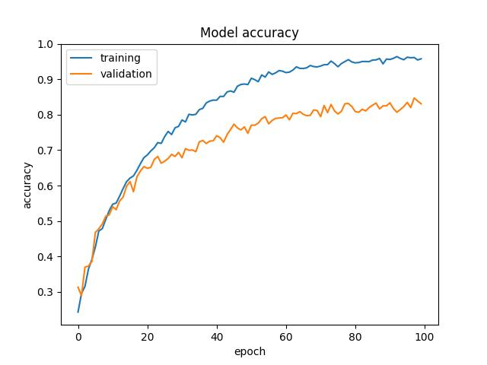
[Obr. 5 História učenia modelu]

Poslednou naprogramovanou časťou učenia sa modelu bolo vygenerovanie, vykreslenie a uloženie konfúznej matice. Prvým krokom k vytvoreniu konfúznej matice bolo získanie predvídaných hodnôt z validation_dataset, to som dosiahol tak že som dal ako vstupný parameter funkcie predict celý dataset, namiesto jednej fotky ako je to v implementácií klasifikácie v reálnom čase. Týmto som dostal pole výsledkov y_. Najpravdepodobnejšie hodnoty som dostal vložením tohto poľa do funkcie argmax a určením osy 1, ktoré som následne uložil do poľa y_pred. A skutočné hodnoty som dostal z validačného datasetu pomocou for cyklu kde som postupne prešiel všetky elementy a ich hodnotu y som vložil do poľa y_true.
Už samotnú konfúznu maticu som vytvoril pomocou funkcie confusion_matrix modulu metrics z knižnice sklearn[30]. Ako vstupné parametre som použil y_true a y_pred, inštanciu matice vytvorenú touto funkciou som uložil do premennej con_mat. Aby však bola táto konfúzna matica lepšie čitateľná, tak som použil triedu ConfusionMatrixDisplay. Pre vytvorenie tejto 2D reprezentácie som musel do vstupných parametrov dať samotnú konfúznu maticu con_mat, čo je povinný parameter a taktiež som použil nepovinný parameter display_labels, ktorý nazve jednotlivé predpokladané a skutočné hodnoty ich označením z konštanty CLASSES. Týmto bola vytvorená konfúzna matica aj jej obrázok a mohol som ju zobraziť a následne uložiť. Vytvorená konfúzna matica môjho modelu je na obrázku č.6.
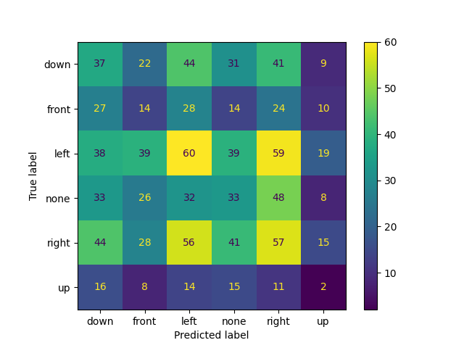
[Obr. 6 Konfúzna matica]

Experimenty
Pri snažení sa dosiahnuť lepšiu presnosť som vyskúšal ďalšie možnosti pri vytváraní modelu, ktoré boli teoreticky schopné ho zlepšiť. Týmito pokusmi bolo použitie early stopping callback(skoré ukončenie) a nahradenie aktivácie poslednej Dense vrstvy modelu z softmax na sigmoid.

Early Stopping
Tento callback obsahuje 2 vstupné parametre, monitor a patience. Parameter monitor určuje, že akú hodnotu má tento callback pri učení sledovať, ja som použil val_loss. Patience je počet neúspešných za sebou idúcich epoch predtým ako sa učenie zastaví, tento parameter som nastavil na 10 epoch. Pridal som nasledujúci kód a premennú early_stopping som pridal do zoznamu callbacks vo funkcií modelu, fit.
early_stopping = kr.callbacks.EarlyStopping(monitor="val_loss", patience=10)
Účelom pridania early_stopping bolo to, že model by mal podobnú alebo rovnakú presnosť ale skončil by sa skorej, čiže by som mohol robiť viacej učení za rovnaký čas. Výsledkom pridania tohto spätného volania však bolo zníženie presnosti až o hodnotu 0.11 a počet epoch sa znížil menej ako o 40. Takýto výsledok nebol prístupný, takže som tento kód vo finálnej verzií nepoužil. Pre histogram učenia sa tohto modelu viď obrázok č.7.
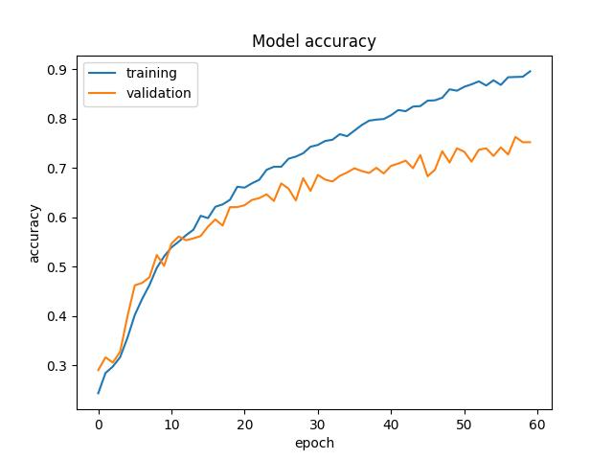
[Obr. 7 História učenia modelu s použitím EarlyStopping]

Sigmoid
Ďalším pokusom o zlepšenie modelu bolo použitie aktivácie sigmoid. Primárnou funkciou tejto aktivácie je binárna klasifikácia, čo aj keď nie je prípad mojej problematiky ale keďže softmax je obdobou funkcie sigmoid a najväčší rozdiel je to že výsledky funkcie softmax majú sumu rovnú 1 a sigmoid nie, som chcel skúsiť či by výsledok nebol lepší.
model.add(kr.layers.Dense(units=NUM_OF_CLASSES, activation='sigmoid'))
Ako je možné vidieť v hore uvedenom kóde, tak jedinou zmenou bolo použitie reťazca ‚sigmoid‘. Tento pokus o zlepšenie bol neúspešný keďže výsledkom použitia tejto aktivácie na výstupnej úrovni modelu bola len 0.74 presnosť, čo je o 0.1 horšie ako použitý model ale o 0.01 lepšie ako model s použitím spätnej väzby earlyStopping. Čiže túto iteráciu modelu som taktiež nepoužil keďže je to horšie ako model s aktiváciou softmax na výstupnej vrstve. Pre histogram učenia sa tohto modelu viď obrázok č.8.
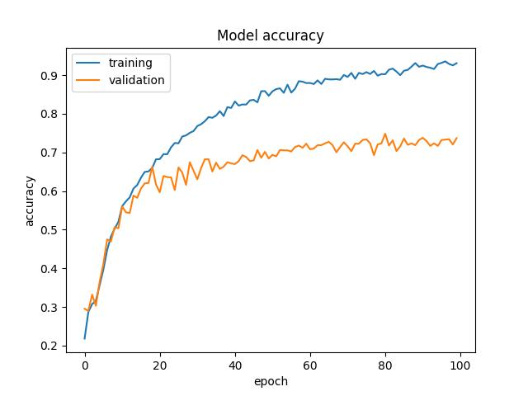
[Obr. 8 História učenia modelu s použitím Sigmoid aktivácie]

Vplyv použitého hardvéru
Ako bolo už spomenuté na začiatku kapitoly 7, tak som na učenie použil grafickú kartu, a to z toho dôvodu že učenie pomocou grafických kartách je podstatne rýchlejšie ako učenie pomocou procesorov. Zatiaľ čo na procesore trvala jedna epocha učenia sa tohto modelu viac ako 1.5 hodiny, tak na grafickej karte to trvalo približne 96 sekúnd. Tieto časy sú však ovplyvnené výkonom jednotlivých častí hardvéru. Ja som pri učení modelu použil NVIDIA GeForce RTX 4060 pre laptopy, ide o grafickú kartu s 8GB pamäťou. Práve tento parameter ovplyvňuje veľkosť dávok, obrázkov a modelu. Ďalším dôležitým parametrom grafickej karty pri učení neurónových sietí je počet jadier, práve tieto jadrá sa starajú o výpočet matematických operácii. Čím viac takýchto jadier karta má, tým rýchlejšie prebieha učenie modelu. Karta, ktorú som ja použil má 3072 CUDA jadier.
Prvotne som chcel na učenie neurónovej siete použiť Google Colab ale pri mojich nastaveniach modelu a vývojového prostredia trvala každá epocha približne hodinu, čo bolo moc dlho na efektívny vývoj.

Unity 3D
Mojím ďalším krokom bolo vytvorenie .cs súboru, v ktorom som naprogramoval samotné rozpoznávanie smeru pohľadu. Tento C# skript som nazval ModelHandler. Ako prvé som potreboval importovať knižnicu pythonnet do skriptu, to som dosiahol pomocou nasledujúceho kódu:
using Python.Runtime;
Po vytvorení skriptu sa automaticky vytvorila aj trieda ModelHandler dediaca z triedy MonoBehaviour a 2 funkcie pre túto triedu, Start() a Update(). Ako prvú vec som vytvoril privátnu premennú scope triedy PyModule a verejné premenné eye triedy GameObject a modelPath typu string. Do funkcie Start() som naprogramoval inicializáciu Python runtime. Ešte predtým som však potreboval získať Python dll súbor. Ten som dostal z priečinka v ktorom som nainštaloval Python použitý na naprogramovanie modelu. Definoval som lokálnu premennú dllPath ako cestu k tomuto dll súboru. Tento reťazec som vložil do vlastnosti PythonDLL triedy Runtime typu string. Táto vlastnosť definuje aký dll súbor má daný runtime použiť pri vykonávaní volaní Python kódu. Následne som už mohol inicializovať triedu PythonEngine. Po tejto inicializácií som vložil inštanciu triedy PyModule pomocou funkcie CreateScope z triedy Py do privátnej premennej scope. Scope používam ako inštanciu Python interpreteru, aby bolo možné posielať premenné z C# časti do Python časti a opačne a taktiež používať tie isté premenné v Python časti v rôznych funkciách v triede ModelHandler. Ak by som použil len triedu PythonEngine tak by som takto premenné posielať nemohol. Aby som mohol použiť Pyhton kód v C# kóde potreboval som použiť zámok globálneho interpretera(GIL). Tento zámok je mutex, ktorý zabraňuje používať Python vo viac ako jednom vlákne. Po použití GIL som mohol začať používať scope pre volanie Python kódu, toto je možné pomocou funkcie Exec. Pred samotným programovaním rozpoznávania som potreboval importovať knižnice, týmito knižnicami boli TensorFlow, Keras, OpenCV a NumPy. Príklad importovania knižnice pomocou funkcie Exec:
scope.Exec("import tensorflow as tf");
Cez funkciu Set inštancie scope som vložil cestu k súboru obsahujúci už naučený model do premennej model_path v Python inštancií a po jeho načítaní cez funkciu load_model som mohol vytvoriť snímač kamery. Pre vytvorenie takéhoto snímača som použil funckiu ViedoCapture z knižnice OpenCV, táto funkcia vracia inštanciu kamery na indexe, ktorý bol vložený ako vstupný parameter funkcie. Ja som zvolil index 0 a vložil túto kameru do premennej cam. Týmto som skončil programovanie funkcie Start a začal som s programovaním Update. Tak ako pri Start som aj tu potreboval použiť using s zámkom globálneho interpretera.
using (Py.GIL())
V tejto funkcií beží logika klasifikácie a premietania výsledkov na oko a kontrola stlačenia tlačidla escape. Update je volaný raz za snímku hry, kde sa ako prvé kontroluje pomocou triedy Keyboard to či používateľ stlačil escape v danom snímku, a ak áno tak sa aplikácia ukončí[31]. Aby som mohol dostávať snímky z webkamery, tak som použil funkciu read z premennej cam a tú vložil do premennej frame. Táto snímka však nie je použiteľná v jej terajšej podobe, aby som ju mohol použiť ako vstup do môjho modelu, potreboval som ju najskôr upraviť na vhodný tenzor a vhodne zoradiť farebné kanály. Knižnica OpenCV vytvára všetky snímky so BGR zoradením kanálov, lenže model bol učený na fotkách s RGB zoradením farebných kanálov, čiže som musel skonvertovať BGR na RGB a túto upravenú snímku som vložil do premennej pred_input. Po skonvertovaní farieb danej snímky bolo taktiež potrebné zmeniť jej veľkosť, keďže som pri učení modelu použil ako výšku 60 pixelov a šírku taktiež 60 pixelov tak som musel aj túto snímku dať na takúto veľkosť.
Po úprave snímky však vstup stále nemal správne dimenzie pre vstupný tenzor, preto som tomuto tenzoru pridal dimenziu na nultú os pomocou funkcie expand_dims. Pre predikciu smeru pohľadu využívam funkciu predict, ako vstupný parameter tejto funkcie vložím premennú pred_input, čo je už upravený tenzor obsahujúci snímok webkamery. Výsledkom tejto predikcie je pole o veľkosti 6, kde každá hodnota zodpovedá pravdepodobnosti že sa človek na snímke pozerá určitým smerom. Pre získanie najpravdepodobnejšieho smeru používam argmax funkciu z knižnice NumPy, tým dostanem index s najväčším číslom z poľa a uložím ho do premennej out_. Premennú out_ vložím z Python skriptu do C# premennej prediction pomocou funkcie Get, kde ako vstupný parameter používam práve out_.
Prediction používam ako vstup pre akciu switch, kde porovnám výsledok získania indexu najväčšieho čísla z poľa predikcie a podľa toho aký index som dostal, tak zmením rotáciu oka v hernom priestore. Aby som zmenil rotáciu tam do parametra eulerAngles vložím nový vektor s troma elementami typu float. Tieto vektory sú spredu (0, 0, 0), dole (0, 0, -45), hore (0, 0, 45), vpravo (0, 45, 0), vľavo (0, -45, 0) a ak sa nerozpoznajú žiadne oči tak sa rotácia oka nemení. Poslednou funkciou tejto triedy je OnDestroy, táto funkcia sa zavolá pri deštrukcií objektu ModelHandler. Túto funkciu využívam na uvoľňovanie zdrojov. Najprv však znova potrebujem použiť GIL, pomocou ktorého môžem zavolať funkciu release pre inštanciu cam. Týmto uvoľním webkameru. A následne môžem ukončiť Python interpreter cez funkciu Shutdown v triede PythonEngine. Týmto zaručím správne ukončenie a uvoľnenie všetkého čo Python interpreter potreboval na svoj chod. Následne môžem v editore vložiť objekt oka ako vstup parametra eye a zadať cestu k súboru modelu do políčka modelPath. Pre lepšie znázornenie rotácie som objektu oka dal jednoduchú textúru obsahujúcu šošovku, viď obrázok č. 10.
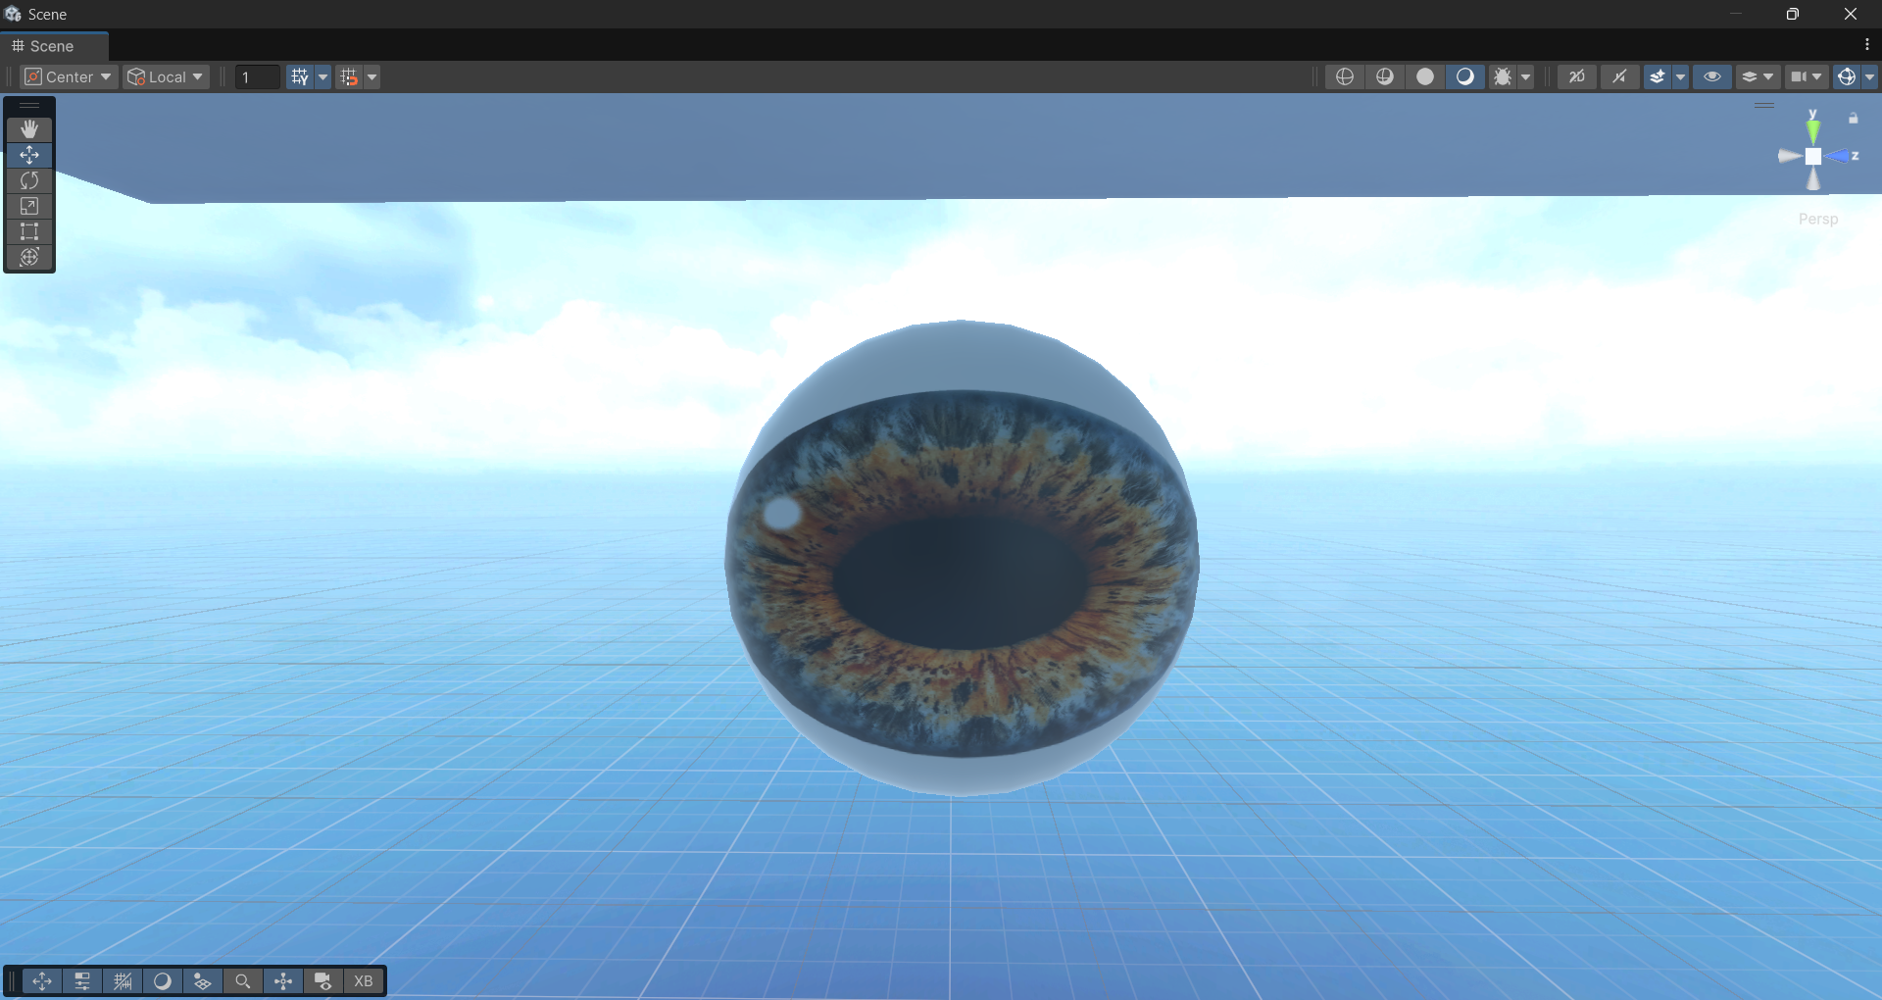
[Obr. 10 3D model oka]
Pre pohyb postavy používam už existujúce skripty, vytvorené Unity. Prvým skriptom je Continuous Move Provider, tento skript umožňuje pohyb pomocou inputu na VR ovládačoch vyhradeného pre pohyb, kde rôzne typy ovládačov môžu na to mať nastavené iné tlačidlá alebo joysticky[32]. Druhý skript je Teleportation Provider, ktorý po stlačení vyhradeného tlačidla instantne premiestni používateľovu postavu na miesto, na ktoré ukazuje používateľ ovládačom[33].

Nedostatky
Popri používaní programu som si všimol že reálne snímanie úplne nezodpovedá presnosti, ktorú model vypísal pri učení. Podľa výsledku učenia by som mal dostať správny výsledok v 84% prípadov, no pri pohľade hore a pri rozpoznávaní neprítomnosti očí to tak nie je.

Rozpoznanie pohľadu nahor
Dôvodom prečo tento model nie je schopný rozpoznávať pohľad nahor je z veľkej časti ten že oproti ostatným možným smerom pohľadu obsahoval súbor najmenej fotiek určených na učenie a validáciu. Toto by sa dalo napraviť buď vytvorením upravených už existujúcich fotiek, nasnímaním nových fotiek alebo najlepšie kombináciou týchto dvoch možností.

Rozpoznanie neprítomností očí
Najväčšou chybou, ktorej som sa dopustil bolo trénovanie modelu na rozpoznávanie smeru a aj neprítomnosti naraz. Toto podstatne skreslilo výsledky pre snímky v ktorých má používateľ oči buď zavreté ale bo sa tam vôbec nič nenachádza. Po prečítaní pár článkov som dospel k záveru, že najlepším spôsobom ako implementovať rozpoznanie neprítomností očí alebo teda v programovaní triedu None by bolo použitie extrémneho množstva čo najrozmanitejších obrázkov tak aby sa tam zachytili takmer všetky možné prípady ako by vyzerala snímka kde sa oči nenachádzajú alebo túto triedu vôbec nepoužiť a namiesto toho zaistiť čo najspoľahlivejšie rozpoznávanie ostatných piatich tried, kde by som na zistenie neprítomnosti používal nejaký prah výsledných hodnôt predpokladu. Čiže ak by mali všetky tieto triedy takmer rovnakú pravdepodobnosť tak by som mohol povedať že pohľad je nerozpoznateľný.

Hardvér
Tak ako som už spomínal v skorších kapitolách, tak výkon neurónových sietí záleží vysoko od výkonu počítača na ktorom beží program používajúci túto sieť. Rozmery snímky, ktorá sa môže použiť ako vstup modelu, veľkosť dávky a výber toho či sa použijú farebné obrázky alebo len čiernobiele majú ich maximum obmedzené tým ako moc je hardvér výkonný. V mojom prípade ide o použitie staršej grafickej karty pre laptopy, ak by som mal prístup k lepšej karte tak by som mohol použiť lepšie hodnoty, čím by sa zvýšila presnosť klasifikácie a taktiež rýchlosť výpočtov pri učení. To by mi dovolilo vytvárať a kontrolovať modely oveľa rýchlejšie.

Dataset
Kvôli tomu že na internete som nebol schopný nájsť voľne prístupný dataset, ktorý by vyhovoval potrebám mojej práce, tak som musel vytvoriť vlastný. Keďže som to robil po prvý krát tak som podcenil ako moc pomôže mať pri práci s klasifikáciou ľudských častí obrázky od čo najväčšieho počtu ľudí. V mojom datasete som použil len moje fotky a fotky môjho spolubývajúceho, nafotené v priebehu troch dní. Ak by som dataset tvoril na novo tak by som požiadal o fotky minimálne 10 ľudí a namiesto fotiek kde sme sa naschvál pozerali na určitú stranu, by som radšej použil fotky vytvorené pri prirodzenom používaní počítača, čím by som dosiahol oveľa väčšiu rozmanitosť vzoriek a aj väčší počet.
Ďalším problémom, ktorí sa neprejavil až do posledného štádia testovania programu bolo použitie malého množstva rôznych polôh a natočení tváre. Tento problém nevyriešila ani dodatočná augmentácia už získaných fotiek. Toto spôsobilo nutnosť byť v polohe v akej boli odfotené fotky použité v datasete, lebo v iných polohách dochádza k zvýšenému počtu zlých výsledkov aj keď pri validačnom datasete bola spoľahlivosť použitej neurónovej siete vysoká.

Záver
Cieľom tejto bakalárskej práce bolo navrhnúť a vytvoriť aplikáciu, ktorá by umožnila detekciu pohybu očí pomocou neurónovej siete a následnú vizualizáciu týchto údajov v 3D VR prostredí vytvorenom v Unity. V rámci zhotovenia práce bolo potrebné spojiť poznatky z niekoľkých oblastí, ako bolo strojové učenie, počítačové videnie, virtuálna realita či vývoj v hernom engine. Toto riešenie by malo byť funkčné a rozšíriteľné.
V prvej kapitole boli analyzované rôzne technológie zaoberajúce sa rozpoznávaním črtou na obrazoch a využitie týchto spomenutých algoritmov v praxi.
Druhá kapitola sa zaoberala technológiami rozšírenej reality, ich porovnaním, aktuálnym využitím a aj hardvérom určenom na ich používanie.
Tretia kapitola riešila rôzne druhy prostredí určených na vývoj hier a ich výhody a nevýhody.
Štvrtou kapitolou bolo porovnanie klasifikácie a detekcie obrázkov spolu s odôvodnením výberu klasifikácie ako spôsob riešenia v tejto práci.
V piatej kapitole boli ukázané jednotlivé návrhy použité pri implementácií práce, ktorými sú sekvenčný diagram, tabuľka s modelom neurónovej siete a hierarchia elektronického nosiča.
Šiesta kapitola bola už začiatkom samotnej implementácia spolu s vysvetlením toho aké knižnice sa použili a prečo. Nastavenie vývojových prostredí a taktiež postup pri programovaní programu na trénovanie navrhnutého modelu neurónovej siete.
Siedma a predposledná kapitola bola postupom pri vytváraní už samotnej vizualizácie v 3D priestore a implementácií VR technológie do tohto virtuálneho prostredia.
Posledná kapitola riešila rôzne nedostatky aktuálneho spracovania a možnosti zlepšenia tejto práce pri budúcom rozšírení.
Výsledkom tejto implementácie bola aplikácia virtuálnej reality v ktorej je možné sa pohybovať a sledovať pohyb oka snímaného pomocou webkamery a dataset obsahujúci 5 212 snímok zoradených v súboroch pomenovaných podľa smeru pohybu očí na snímke. Spoľahlivosť modelu neurónovej siete trénovanom na vytvorenom datasete bol 84% podľa výsledku programu určeného na trénovanie. Samotná klasifikácia funguje s menšími chybami, ako je nutnosť byť v pozícií v akej boli snímané fotky použité pri tréningu ale aj menší problém s detekciou pozerania smerom hore zapríčinenou nedostatkom tréningových dát takéhoto typu. Taktiež k týmto nedostatkom patria falošné pozitíva detekcie neprítomností očí. Riešenie týchto problémov však boli diskutované v práci.

Zoznam použitej literatúry
[1] | J. Canny, "A Computational Approach to Edge Detection," in IEEE Transactions on Pattern Analysis and Machine Intelligence, vol. PAMI-8, no. 6, pp. 679-698, Nov. 1986, doi: 10.1109/TPAMI.1986.4767851.
[2] | Gebäck T, Koumoutsakos P. Edge detection in microscopy images using curvelets. BMC Bioinformatics. 2009 Mar 3;10:75. doi: 10.1186/1471-2105-10-75. PMID: 19257905; PMCID: PMC2663783.
[3] | David G. Lowe, Object Recognition from Local Scale-Invariant Features, https://www.cs.ubc.ca/~lowe/papers/iccv99.pdf
[4] | https://besjournals.onlinelibrary.wiley.com/doi/10.1111/j.2041-210X.2012.00212.x#b14
[5] | https://www.ibm.com/think/topics/deep-learning
[6] | Jiang, Yang & Bosch, Nigel & Baker, Ryan & Paquette, Luc & Ocumpaugh, Jaclyn & Andres, Alexandra & Moore, Allison. (2018). Expert Feature-Engineering vs. Deep Neural Networks: Which Is Better for Sensor-Free Affect Detection?. 10.1007/978-3-319-93843-1_15.
[7] | arXiv:1506.02640
[8] | Chunling Chen, Ziyue Zheng, Tongyu Xu, Shuang Guo, Shuai Feng, Weixiang Yao and Yubin Lan. (2023). YOLO-Based UAV Technology: A Review of the Research and Its Applications. https://www.mdpi.com/2504-446X/7/3/190
[9] | arXiv:1504.08083
[10] | J. Tian, S. Lee and K. Kang, "Faster R-CNN in Healthcare and Disease Detection: A Comprehensive Review," 2025 International Conference on Electronics, Information, and Communication (ICEIC), Osaka, Japan, 2025, pp. 1-6, doi: 10.1109/ICEIC64972.2025.10879615.
[11] | www.tensorflow.org
[12] | https://blogs.nvidia.com/blog/what-is-extended-reality/#:~:text=Extended%20reality%2C%20or%20XR%2C%20is,augmented%  20reality%20and%20mixed%20reality
[13] | https://www.ibm.com/think/topics/augmented-reality
[14] | https://pmc.ncbi.nlm.nih.gov/articles/PMC4527270/
[15] | https://www.tinn.ir/Section-aviation-141/132918-sita-showcases-multi-merchant-payment-platform-mixed-reality
[16] | https://pmc.ncbi.nlm.nih.gov/articles/PMC9388243/
[18] | https://www.viture.com/product/viture-pro-xr-glasses?color=Jet+Black

[19] | https://journalofbigdata.springeropen.com/articles/10.1186/s40537-019-0276-2
[20] | https://www.tandfonline.com/doi/full/10.1080/17434440.2019.1610387#d1e255
[21] | https://www.breastcancer.org/screening-testing/artificial-intelligence
[22] | https://github.com/GlitchEnzo/NuGetForUnity
[23] | https://keras.io/api/callbacks/
[24] | https://www.tensorflow.org/api_docs
[25] | https://www.independent.co.uk/extras/indybest/gadgets-tech/video-games-consoles/meta-quest-3-release-date-price-b2350276.html
[26] | https://keras.io/api/layers/
[27] | https://keras.io/api/layers/activation_layers/relu/
[28] | https://keras.io/api/utils/
[29] | https://matplotlib.org/3.5.3/api/_as_gen/matplotlib.pyplot.html
[30] | https://scikit-learn.org/stable/modules/generated/sklearn.metrics.confusion_matrix.html
[31] | https://docs.unity3d.com/Packages/com.unity.inputsystem@1.0/  api/UnityEngine.InputSystem.Keyboard.html
[32] | https://docs.unity3d.com/Packages/com.unity.xr.interaction.toolkit@3.0/manual/continuous-move-provider.html
[33] | https://docs.unity3d.com/Packages/com.unity.xr.interaction.toolkit@2.0/manual/teleportation-provider.html

Prílohy

Zoznam príloh
Príloha A | Používateľská príručka 21

Štruktúra pre elektronický nosič
Používateľská príručka
Prvým krokom k používaniu tejto aplikácie je potvrdenie toho že Python 3.12 je nainštalovaný v štandardnom priečinku. Po overení toho že je správna verzia Pythonu nainštalovaná je potrebné spustiť nasledujúci príkaz v elektronickom nosiči cez CMD:
pip install -r requirements.txt
Toto zabezpečí že sa nainštalujú všetky potrebné Python knižnice pre optimálny beh aplikácie.
Aby však bolo možné aplikáciu používať je potrebné k počítaču pripojiť webkameru a VR headset, poprípade aj VR ovládače. Následne sa už môže spustiť aplikácia. Pre snímanie očí sa treba pozerať rovno do webkamery. Pre pohyb po mape je potrebné mať pripojené VR ovládače a používať joystick vyhradený pre pohyb na danom type ovládača. Po nasadení VR headsetu sa môže používateľ otáčať vo virtuálnom svete.
Pre ukončenie aplikácie stačí stlačiť tlačidlo Escape na klávesnici.

